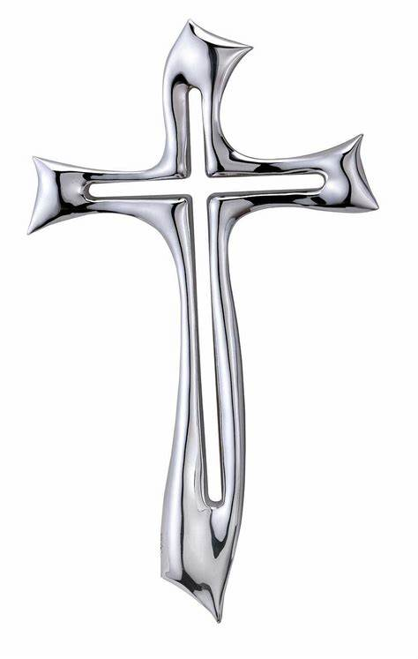
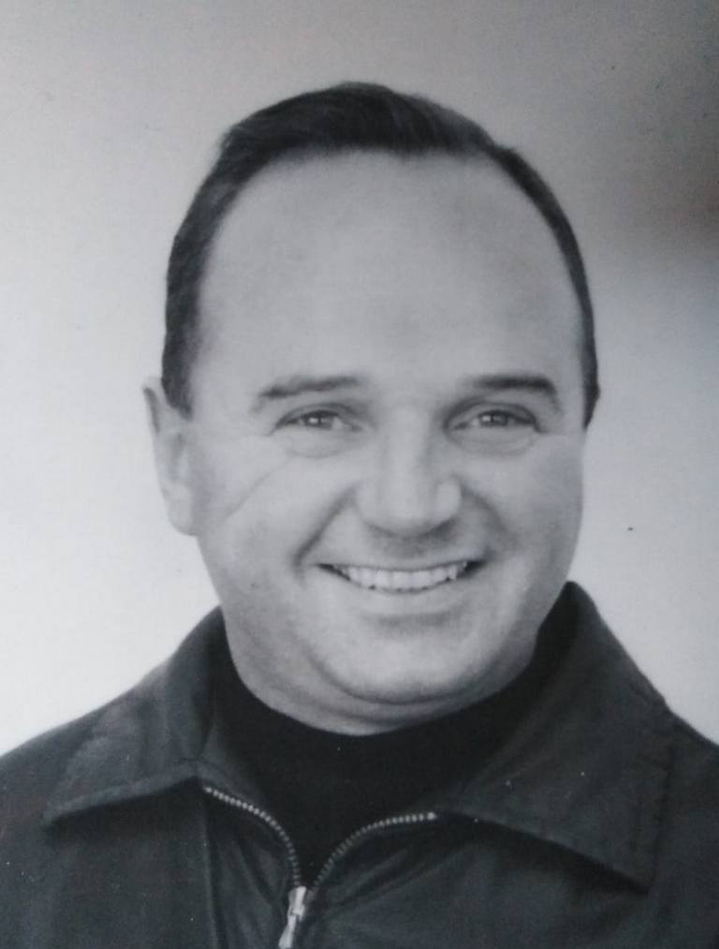

E’ tornato alla casa del Padre

Padre Tarcisio Iellici
"del Garber"
di anni 89
appartenente alla
Congregazione di Gesù sacerdote

Il funerale si svolgerà privatamente in osservanza alle vigenti ordinanze

